Jauno matemātiķu konkurss ar prof. Cipariņa izaicinājumu
2021./2022. mācību gads
4. kārtas uzdevumi

1. Valentīndienas uzdevums
Anniņa avīzē atrada Valentīndienas uzdevumu (skat. 1. att.), kurā piecās rindās un piecās kolonnās ir sakārtotas sirsniņas. Katrā sirsniņā jāieraksta viens cipars no 1 līdz 5 tā, lai dotās nevienādības būtu patiesas un katrā rindā un katrā kolonnā būtu ierakstīti visi cipari no 1 līdz 5. Palīdzi Anniņai izpildīt uzdevumu!
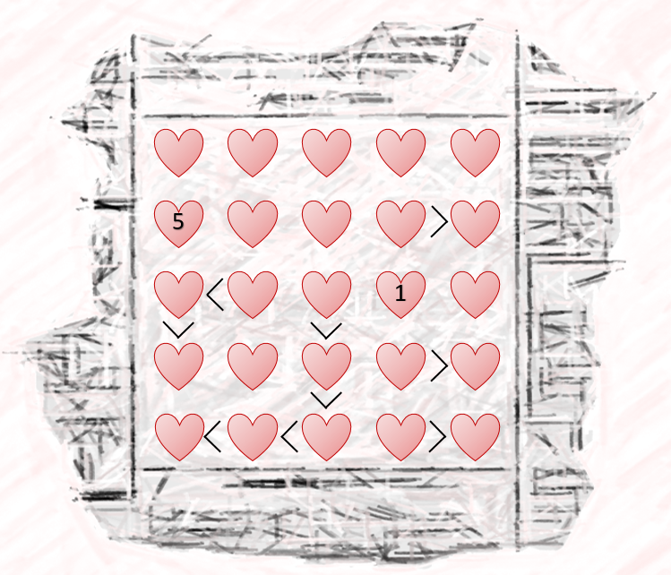
1. att.
2. Perfekts polimonds
Vai trijstūra režģī pa režģa līnijām var uzzīmēt tādu trīspadsmitstūri, kura malu garumi, sākot ar kādu virsotni, ir 13, 12, 11, 10, 9, 8, 7, 6, 5, 4, 3, 2, 1?
Piezīme. Trijstūra režģa lapa pievienota pielikumā.

3. Aktivitāte klasē
Stundā 10 skolēni sasēdās aplī un katrs uz savas lapas uzrakstīja vienu naturālu skaitli. Izrādījās, ka katrs skolēns uz savas lapas uzrakstīja citu skaitli, turklāt jebkuriem diviem skolēniem, kas sēž blakus, viens no uzrakstītajiem skaitļiem dalās ar otru uzrakstīto skaitli. Vai noteikti var atrast tādus divus skolēnus, kuri aplī nesēž blakus un kuriem viens no uzrakstītajiem skaitļiem dalās ar otra skolēna uzrakstīto skaitli?

4. Profesora Cipariņa skaitlis
Profesors Cipariņš uz tāfeles uzrakstīja lielu skaitli un uzdeva skolēnam uzrakstīt šī skaitļa visus dalītājus. Skolēns kā atbildi pēc kārtas uzrakstīja visus naturālos skaitļus no 2 līdz 31. Pēc tam profesors pateica, ka divi pēc kārtas sekojoši uzrakstītie skaitļi nav pareizi. Kuri divi uzrakstītie skaitļi nav Profesora Cipariņa dotā skaitļa dalītāji?
5. Trīs biatlonisti
Trīs biatlonisti Šāviņš, Trāpiņš un Lociņš šāva mērķī (skat. 2. att.). Katram no viņiem bija seši šāvieni un katra lode trāpīja mērķī. Trāpot centrā, biatlonists saņem 40 punktus, trāpot gredzenos, attiecīgi saņem 39, 24, 23, 17 un 16 punktus, skat. 2. att. Rezultātā Šāviņš ieguva 120 punktus, Trāpiņš ieguva 110 punktus un Lociņš ieguva 100 punktus. Nosaki, kā trāpīja mērķī katrs biatlonists, ja zināms, ka centrā trāpīja tikai viena lode!

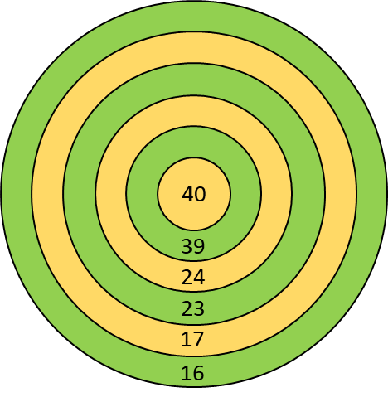
2. att.

Profesora Cipariņa izaicinājums 8. un 9. klašu skolēniem

6. Epidemioloģiskie krēsli
Aplī stāv 2022 krēsli. Brīdi pa brīdim pienāk kāds cilvēks un apsēžas uz kāda no brīvajiem krēsliem. Tajā pašā brīdī viens no kaimiņiem, ja tāds ir, pieceļas un aiziet. Sākumā visi krēsli ir brīvi. Kāds ir lielākais krēslu daudzums, kas vienlaicīgi var būt aizņemti? (Apsēšanās un piecelšanās brīži netiek aplūkoti.)

7. Daudzstūru dalīšana
Darbojoties ar piecstūra diagonālēm, Profesors Cipariņš pamanīja, ka dala piecstūri trīsstūros. Ir zināms, ka jebkuru izliektu daudzstūri var sadalīt trīsstūros ar tā diagonālēm, tomēr šie trīsstūri ir ar patvaļīgu izskatu. Profesoru Cipariņu ieinteresēja šāds jautājums - vai daudzstūri var sadalīt vienādsānu trīsstūros, izmantojot ne tikai diagonāles. Palīdzi viņam to noskaidrot!

